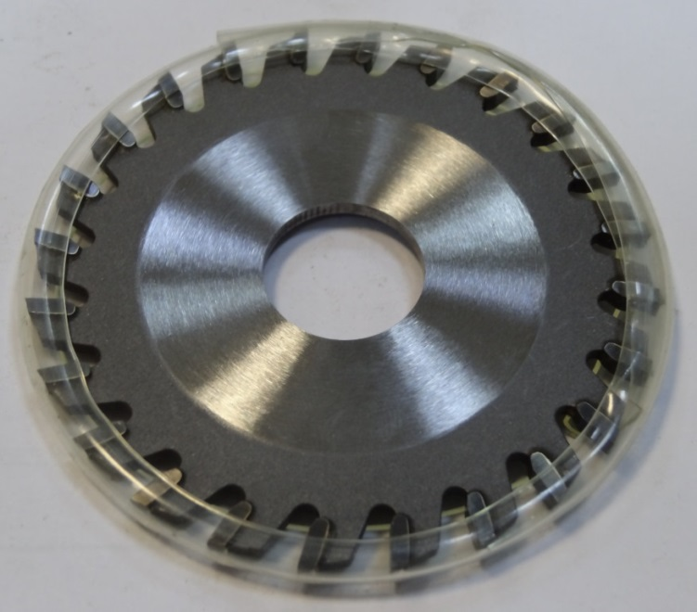
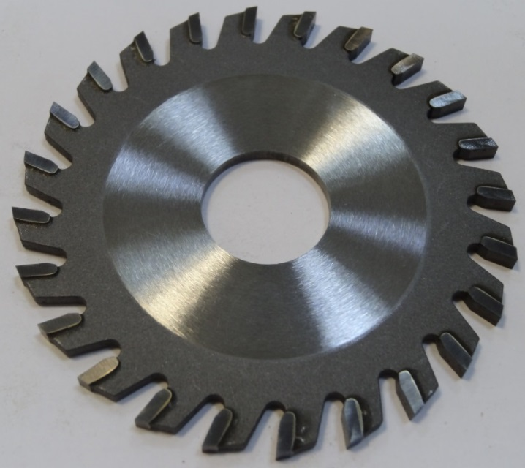

Код из 1С | Артикул | Наименование/ Бренд/  Поставщик | Габариты,  Д*Ш*В  мм | Масса,  гр | Материал | Место установки/Назначение
04396 | 1000218 | Пила дисковая 80*3,2*20 Z=24 FZ | 80*3,2*20 Z=24 FZ | 500 | металл | Форматно-раскроечные станки/ подрезная пила
 |  | first (италия)

